MATEMATIKA, 3. B
6.4. – 10.4.2020
6.4.2020 – DENAR
Evrski bankovci in kovanci – dobro si oglej spodnjo sliko denarja.
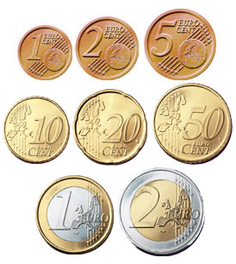

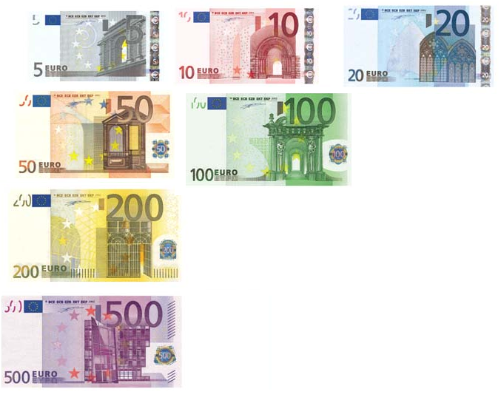
Merski enoti za denar sta evro in cent.

Večina članic Evropske unije uporablja skupno denarno enoto evro. V Sloveniji je evro uradno plačilno sredstvo. Za evro uporabljamo kratico EUR in simbol €.
.
1 €=100 centov

OGLEJ SI TA PRIMER

16,52€
16 € 52c c
CENO LAHKO ZAPIŠEMO TUDI TAKO:
16€ 52c = 16,52€

COPATE PLAČAMO NA VEČ NAČINOV:
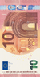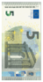
ALI

Reši spodnje naloge v delovnem zvezku na strani 28. Poglej spodaj.
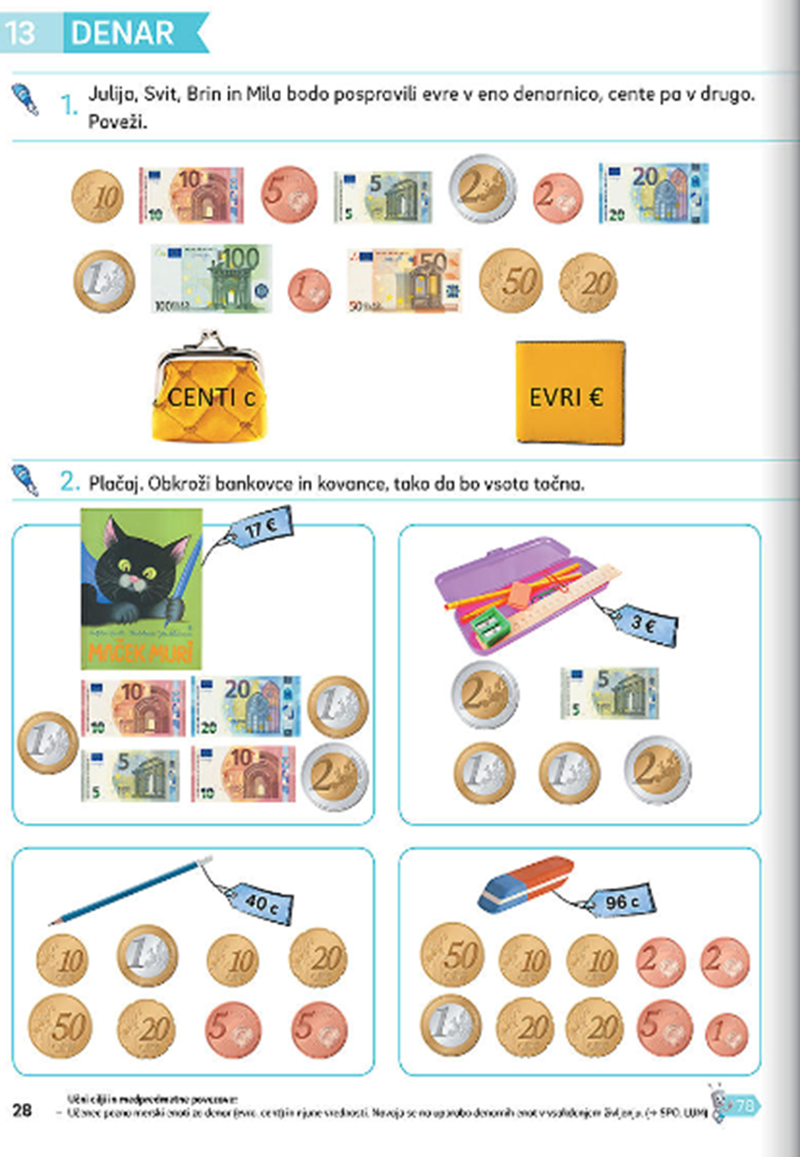
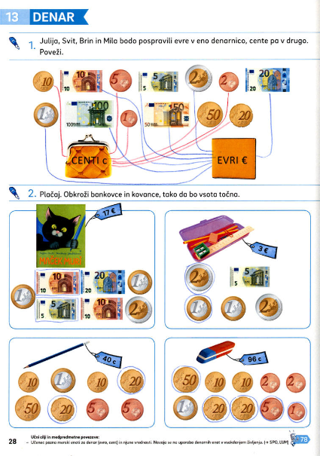
7.4.2020 – DENAR
Reši naloge v delovnem zvezku na strani 29. Še enkrat si preberi razlago pri
prejšnji uri.
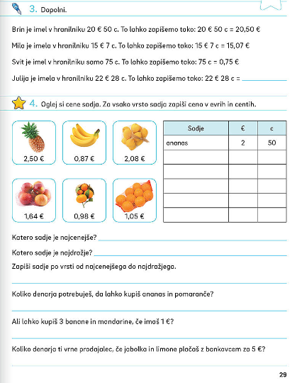
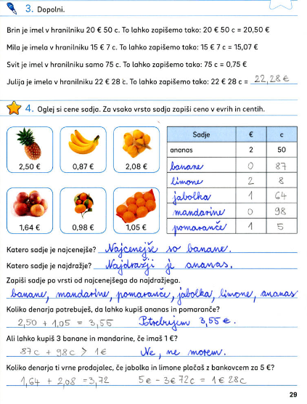

8.4.2020 – DENAR
Danes boš nadaljeval z reševanjem nalog o denarju v Računam z Iksom, stran 78. Če nalog ne boš takoj znal rešiti, si še enkrat preberi razlago pri ponedeljkovi uri matematike.
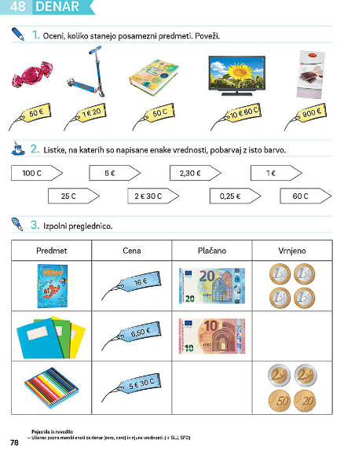
9.4.2020 – MATEMATIČNI PROBLEMI

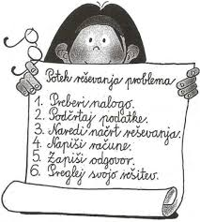

Ponovi potek reševanja matematičnega problema in se loti naslednjih nalog v delovnem zvezku, stran 30. Piši s svinčnikom in s pisanimi črkami. Odgovarjaj v celih povedih. Nalogo večkrat preberi. Poglej spodaj.

